ข้อมูล ณ วันที่ 20 ก.พ.67
ประชาสัมพันธ์
งานป้องกันปราบปราม
ประจำเดือน เมษายน 2567

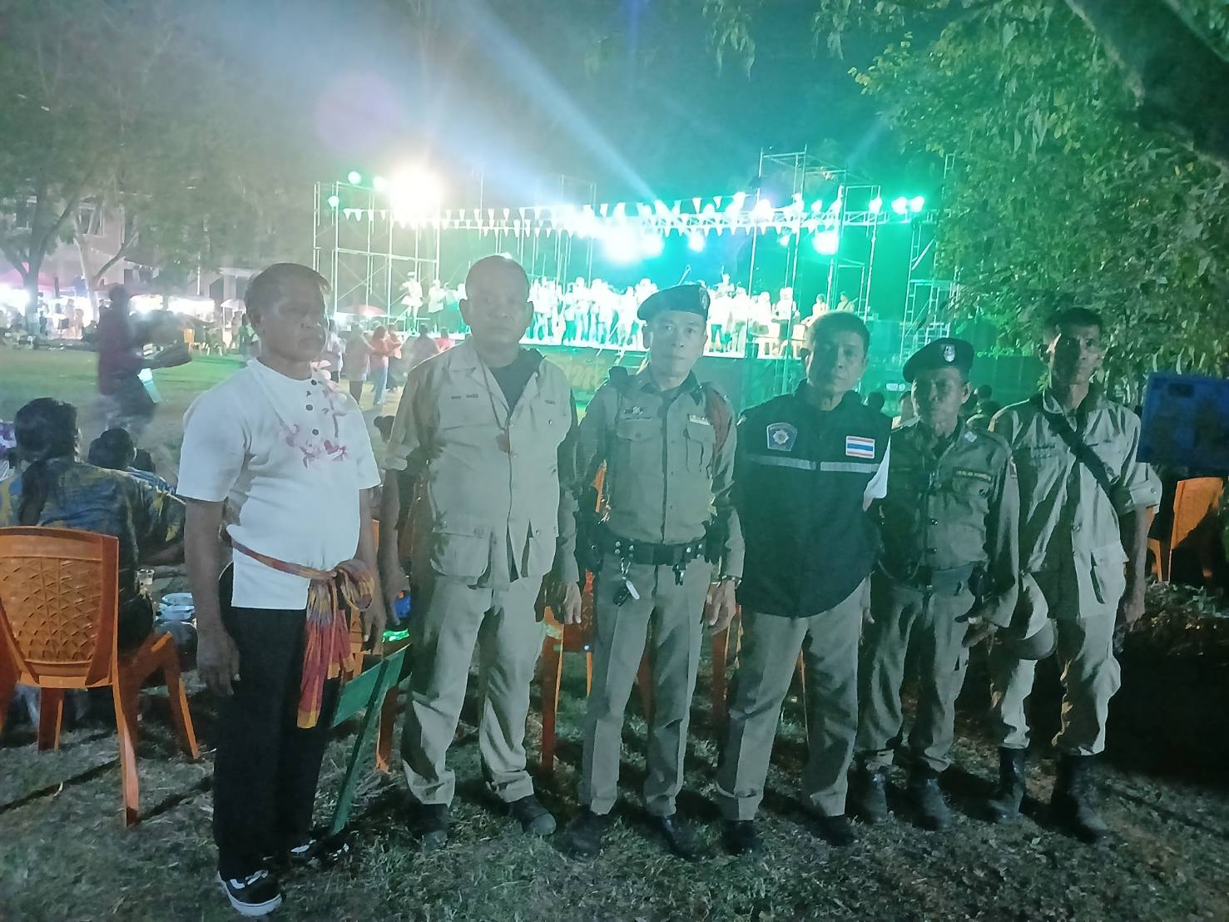


วันที่ 17 เม.ย.2567 เวลา 19.30 น.พ.ต.อ.เอก เฟื่องฟุ้ง ผกก.สภ.พรหมพิราม มอบหมายให้ ร.ต.ท.วิรัช คุ้มคำ รอง สว.(ป.)สภ.พรหมพิราม และ ร.ต.ต.ไพฑูรย์ แหยมคง รอง สว.(ป.)สภ.พรหมพิราม พร้อมด้วย อปพร 3 นาย ดุแลความสงบเรียบร้อยงานสืบสานประเพณี สงกรานต์ วัดนาขุม ประจำปี 2567

